Mục lục

1. Mục lục

I. Mục lục 1

II. Danh sách hình ảnh 2

III. Danh sách bảng 3

1. Hóa đơn mà nhóm chọn 3

2. Thiết kế cơ sở dữ liệu 3

2.1. Thiết kế cơ sở dữ liệu mức khái niệm 3

2.2. Thiết kế cơ sở dữ liệu mức logic 4

2.3. Thiết kế cơ sở dữ liệu mức vật lí 5

3. Xây dựng cơ sở dữ liệu 7

4. Xác định và tạo index cho các thuộc tính 9

5. Xây dựng cơ chế bảo mật tương ứng cho cơ sở dữ liệu vừa tạo 9

6. Xây dựng cơ chế backup dữ liệu phù hợp cho cơ sở dữ liệu đã tạo 10

7. Phát triển ứng dụng (Dùng Java swing) 14

8. Phương án giải quyết vấn đề dữ liệu lớn 15

9. Đề phòng phương án hệ thống bị tấn công bằng SQL Injection 15

1. Danh sách hình ảnh

Picture 1: Hóa đơn 3

Picture 2: Mô hình ER mức khái niệm 4

Picture 3: Mô hình ER mức logi 5

Picture 4: Tạo cơ sở dữ liệu 5

Picture 5: Tạo bảng Store 6

Picture 6: Tạo bảng Employees 6

Picture 7: Tạo bảng Account 6

Picture 8: Tạo bảng Bills 6

Picture 9: Tạo bảng Items 7

Picture 10: Tạo bảng BillsDetail 7

Picture 11: Database Diagrams 7

Picture 12: Dữ liệu bảng Store 8

Picture 13: Dữ liệu bảng Employees 8

Picture 14: Dữ liệu bảng Items 8

Picture 15: Dữ liệu bảng Account 8

Picture 16: Dữ liệu bảng Bills 8

Picture 17: Dữ liệu bảng BillsDetail 9

Picture 18: Tạo index 9

Picture 19: Bảo mật Login và user 9

Picture 20: Kiểm tra đăng nhập 10

Picture 21: Phân quyền tài khoản 10

Picture 22: Management 11

Picture 23: Tạo mới Maintenance Plan 11

Picture 24: Đặt tên Maintenance Plan 12

Picture 25: Thiết lập type 12

Picture 26: Thiết lập database 13

Picture 27: Thiết lập nơi lưu trữ bản sao lưu 14

Picture 28: Thiết lập thời gian backup 15

Picture 29: Kiểm tra SQL Agent 15

Picture 30: File Backup 15

Picture 31: Form đăng nhập 15

Picture 32: Form quản lý hóa đơn 16

Picture 33: Kiểm tra tồn tại ( contains) 16

Picture 34: Phòng chống SQL Injection 17

1. Danh sách bảng
2. Hóa đơn mà nhóm chọn

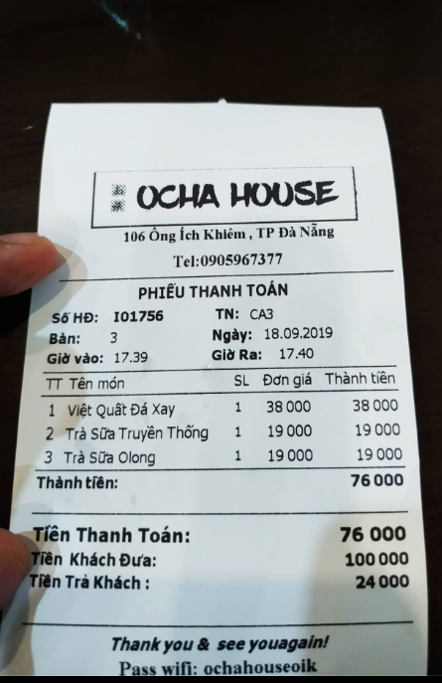

Picture : Hóa đơn

1. Thiết kế cơ sở dữ liệu
   1. Thiết kế cơ sở dữ liệu mức khái niệm

* Xây dựng ER cho hóa đơn.

Bước 1: Chọn lọc thông tin

|  |  |  |
| --- | --- | --- |
| Từ hóa đơn | Viết tắt | Giải nghĩa |
| Số HĐ | Bi_id | Mã hóa đơn |
| Giờ vào | Bi_TimeCome | Giờ khách đến |
| Giờ ra | Bi_TimeGo | Giờ khách đi |
| Ngày tháng | Bi­_Date | Ngày tháng hóa đơn |
| Tên món | I_name | Tên đồ uống |
| Số lượng | I_amount | Số lượng đồ uống |
| Đơn giá | I_price | Giá tiền mỗi loại |
| Thành tiền | Bi_moneytotal | Thành tiền |
| Tiền khách đưa | Bi_payments | Tiền khách đưa |
| Tiền trả khách | Bi_extramoney | Tiền thối cho khách |
| TN | E_position | Vị trí nhân viên |

Bước 2: Xác định thực thể

+ Employees(E_id, E_position)

+ Items(I_id, I_name,I_price)

Bước 3: Xác định quan hệ

Sale : bao gồm các thuộc tính còn lại trong từ điển

Bước 4: Vẽ

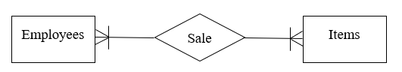

Picture : Mô hình ER mức khái niệm

* 1. Thiết kế cơ sở dữ liệu mức logic
* Chuyển thực thể, ta được:

+ Employees(E_id, E_name, E_datOfBirth, E_phone, E_ad, E_identityCard, E_position)

+ Items(I_id, I_name,I_price)

* Chuyển quan hệ ta được:

SALE(Bi_id, Bi_date, Bi_timeIn, Bi_ timeOut , I_name, I_amount, I_price, Bi_moneyTotal, Bi_payments, Bi_extraMoney)

* Chuẩn hóa

Chuẩn hóa quan hệ Sale thu được:

Bills(Bi_id, Bi_date, Bi_timeIn, Bi_timeOut, Bi_moneyTotal, Bi_payments, Bi_extraMoney, E_id)

BillsDetail(Bi_id, I_name, I_amount, I_price, I_money)

* Vẽ sơ đồ quan hệ

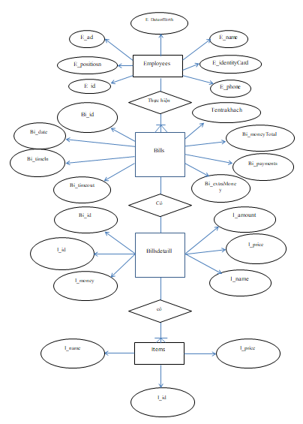

Picture : Mô hình ER mức logi

* 1. Thiết kế cơ sở dữ liệu mức vật lí
* Tạo database và truy cập vào database



Picture : Tạo cơ sở dữ liệu

* Tạo bảng các bảng Store, Employees, Account, Items, Bills, BillsDetail

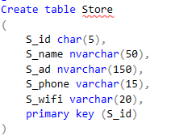

Picture : Tạo bảng Store

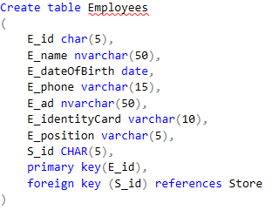

Picture : Tạo bảng Employees

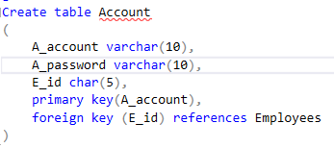

Picture : Tạo bảng Account

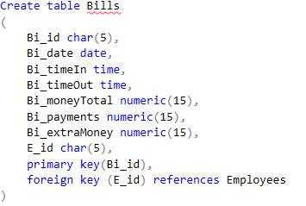

Picture : Tạo bảng Bills

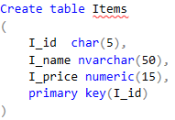

Picture : Tạo bảng Items

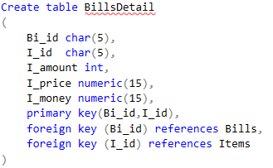

Picture : Tạo bảng BillsDetail

* Database Diagrams

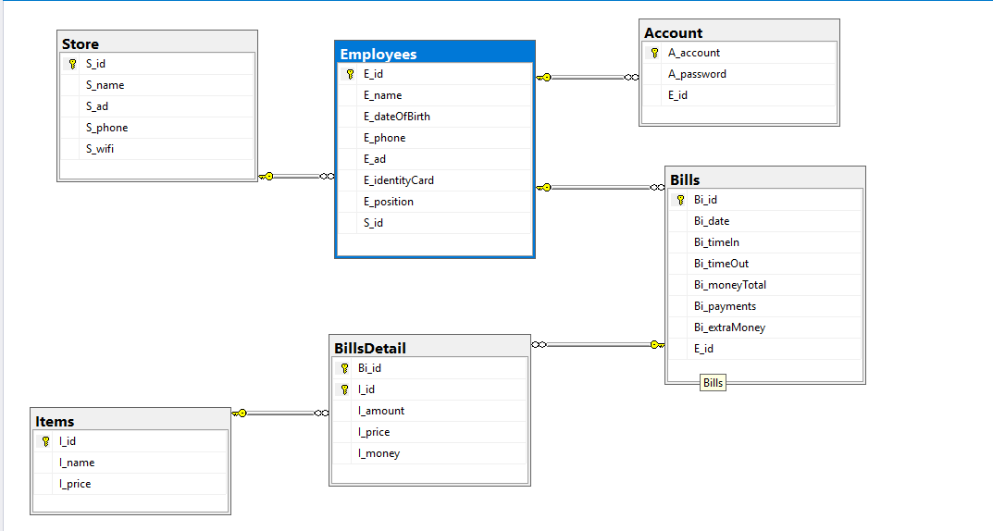

Picture : Database Diagrams

1. Xây dựng cơ sở dữ liệu

* Dữ liệu bảng Store



Picture : Dữ liệu bảng Store

* Dữ liệu bảng Employees

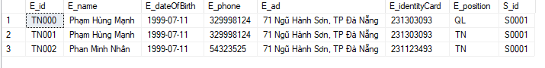

Picture : Dữ liệu bảng Employees

* Dữ liệu bảng Items

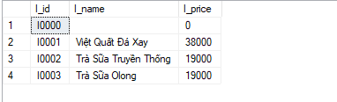

Picture : Dữ liệu bảng Items

* Dữ liệu bảng Account

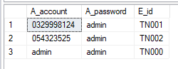

Picture : Dữ liệu bảng Account

* Dữ liệu bảng Bills



Picture : Dữ liệu bảng Bills

* Dữ liệu bảng BillsDetails

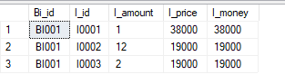

Picture : Dữ liệu bảng BillsDetail

1. Xác định và tạo index cho các thuộc tính

Index: là tạo 1 bảng ánh xạ dữ liệu đến bảng có cột được tạo Index, bảng ánh xạ này được sắp xếp có thứ tự để truy vấn với câu lệnh có điều kiện so sánh như WHERE hay JOIN sẽ nhanh hơn. Nhưng Index không nên sử dụng ở trên các cột lớn chứa giá trị null, các bảng thường xuyên có các hoạt động update, insert.

Vậy nên những thuộc tính được xác định tạo Index là: E_id, A_account

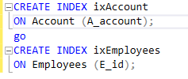

Picture : Tạo index

1. Xây dựng cơ chế bảo mật tương ứng cho cơ sở dữ liệu vừa tạo

* Cơ chế bảo mật: Login và user

Chỉ cho phép truy cập vào hệ thống thông qua những tài khoản.

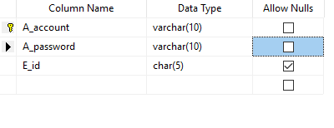

Picture : Bảo mật Login và user

Không sử dụng nối chuỗi SQL để kiểm tra đăng nhập các tài khoản.

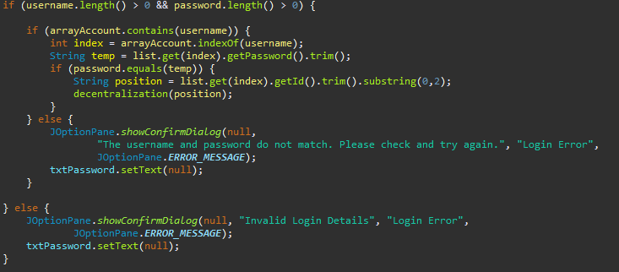

Picture : Kiểm tra đăng nhập

Có quyền hạn ở mức độ nhất định.

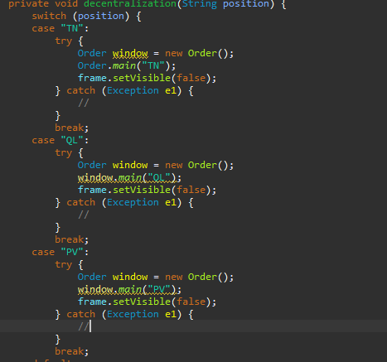

Picture 21: Phân quyền tài khoản

1. Xây dựng cơ chế backup dữ liệu phù hợp cho cơ sở dữ liệu đã tạo

Việc buôn bán xảy ra hàng ngày nên nhóm dùng cơ chế: Automatic Daily Database Backup.

Bước 1: Kết nối SQL server -> Management

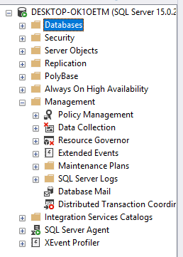

Picture : Management

Bước 2: Maintenance Plans -> New Maintenance Plan

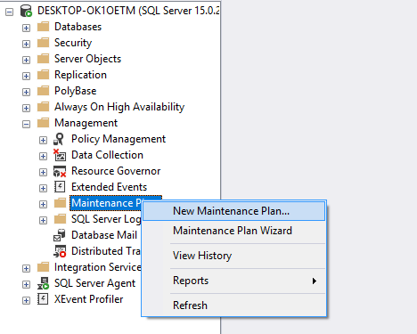

Picture : Tạo mới Maintenance Plan

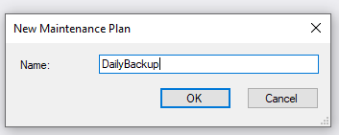

Picture : Đặt tên Maintenance Plan

Bước 3: Backup Database Task

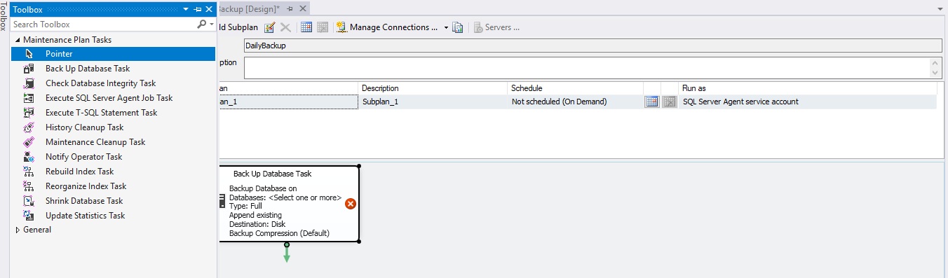

Picture : Thiết lập type

Bước 4: Backup type

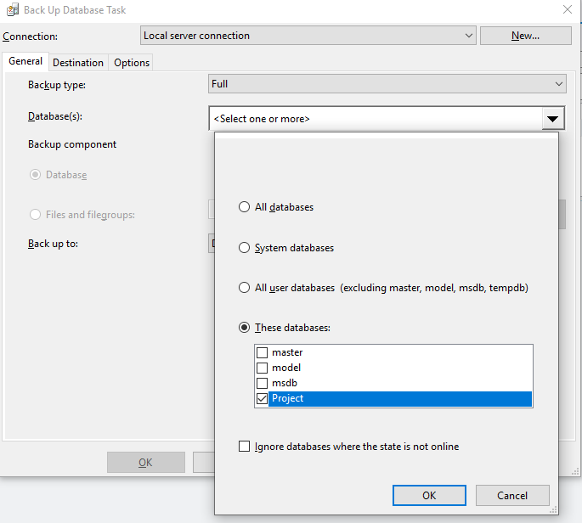

Picture : Thiết lập database

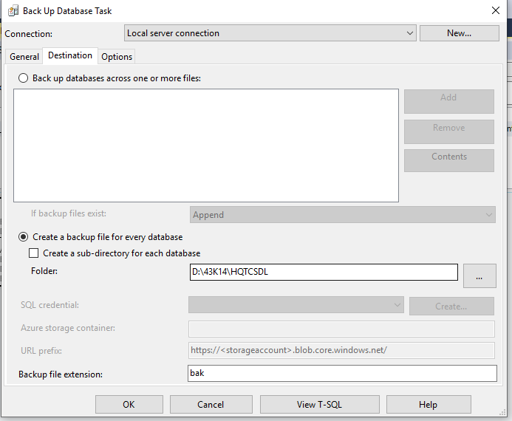

Picture : Thiết lập nơi lưu trữ bản sao lưu

Bước 5: Job Schedule Properties và Job backup database

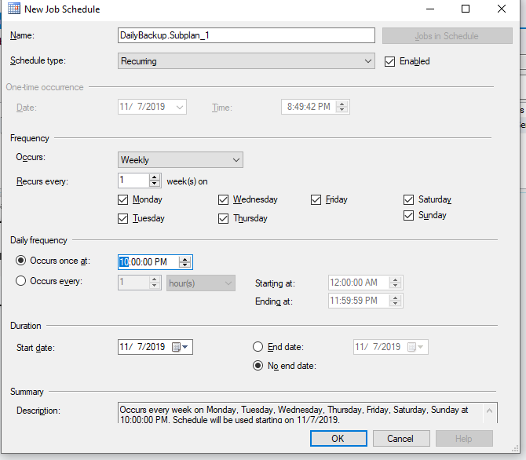

Picture : Thiết lập thời gian backup

Bước 6: Kiểm tra SQL server Agent để đảm bảo tạo ra bản sao lưu

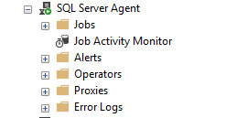

Picture : Kiểm tra SQL Agent

Bước 7: Check file backup

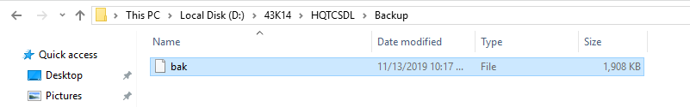

Picture : File Backup

1. Phát triển ứng dụng (Dùng Java swing)

* Form đăng nhập

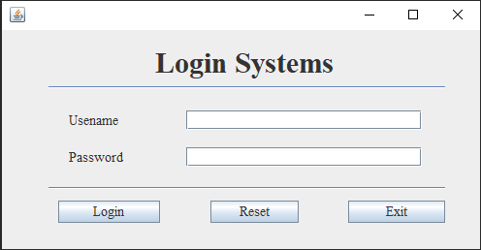

Picture : Form đăng nhập

* Form quản lý hóa đơn

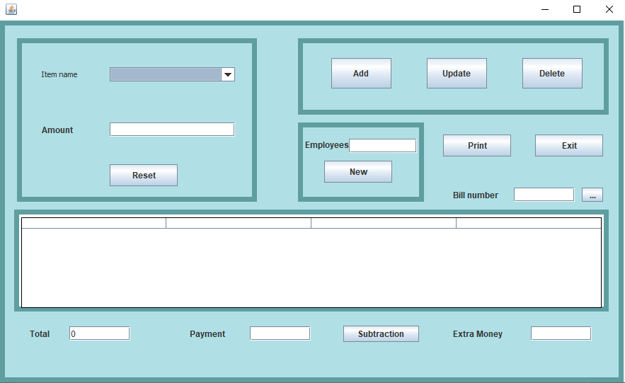

Picture : Form quản lý hóa đơn

1. Phương án giải quyết vấn đề dữ liệu lớn

Số lượng: sử dụng Cloud server để lưu trữ dữ liệu lớn ( Google Cloud platform, Firebase).

Tốc độ: sử dụng index (mục 4) và kiểm tra tồn tại (contains) để tăng tốc độ xử lý.

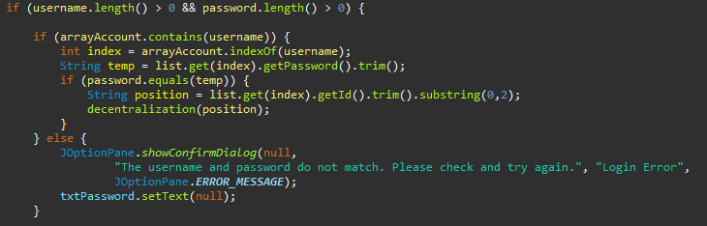

Picture : Kiểm tra tồn tại (contains)

1. Đề phòng phương án hệ thống bị tấn công bằng SQL Injection

Không cộng chuỗi để tạo câu lệnh SQL, hacker không thể đăng nhập được vào hệ thống.

Không hiển thị exception tránh Hacker lợi dụng.



Picture : Phòng chống SQL Injection

Backup dữ liệu thường xuyên: sao lưu dữ liệu hàng ngày bằng cơ chế : Automatic Daily Database Backup (Mục 6).